**פתרון מבחן ב"מודלים חישוביים " 372.1.2306**

**מועד א' 17/07/16**

מרצה: **פרופ' אריאל פלנר**

מתרגל: **מר דור עצמון**

משך המבחן: שעתיים וחצי

יש לענות על שתי השאלות 1 ו- 2.

יש לענות על שלוש שאלות מתוך 3-6

ניקוד יינתן לכל שאלה כמכלול ולא לפי הסעיפים.

**(שאלה 1, 26 נקודות)**

בעיית ה-Incremental clilque: נתון גרף G ומספר K, האם קיימות בגרף שתי קליקות האחת בגודלK והשנייה בגודל K+1.

לבעייה זו שתי גרסאות:

1. הקליקות לא חייבות להיות זרות
2. הקליקות כן חייבות להיות זרות

הוכיחו במדויק כי שתי הגרסאות הן NP-compelete

אם יש שלבים זהים אנא כתבו אותם רק פעם אחת. בונוס יינתן לכותבי תשובות קצרות וקולעות.

1)

$IC1∈NP$

בהינתן שתי קליקות בגודל K ו-K+1 נעבור על כל זוג קודקודים בכל קליקה ונבדוק שאכן עוברת בינהם קשת, בנוסף נבדוק שקיים לפחות קודקוד אחד או קשת אחת המשותפים לשתי הקליקות. $O(K^{2})$- פולינומיאלי.

1. $IC1∈NPC$ נבחר לבצע רדוקציה מבעייה מוכרת $K-Clique∈NPC$
2. בהינתן מופע ($G, K$) לבעיית $K-Clique$ ניצור גרף חדש $G^{'}=G$  
   ו- $K^{'}=K-1$ ונעביר לבעיית $IC1$ את $(G^{'},K^{'})$.
3. כיוון 1: נניח ו- $K-Clique$ החזיר $True$, כלומר: קיימת קליקה בגודל $K$ ב- $G$, מכיוון שאנו משכפלים את הגרף $G^{'}=G$ ומעבירים

$K^{'}=K-1$, בגרף הזהה תהיה קיימת אותה הקליקה בדיוק בגודל $K^{'}+1$ 
 ($K$) וכן קליקה שאינה זרה לה בגודל $K'$ ($K-1$) אשר מוכלת בתוך הקליקה הגדולה יותר.  
כיוון 2: נניח ו- $IC1$ החזיר $True$, כלומר: קיימות קליקות בגודל $K'$ ובגודל $K^{'}+1$ ב- $G'$, מבניית הרדוקציה תהיה קיימת   
ב- $K-Clique$ קליקה בגודל $K$ מכיוון ש- $K=K^{'}+1$ ו- $G=G'$, קליקה זו תהיה אותה הקליקה בדיוק שהייתה בגודל $K^{'}+1$ שהינה בגודל זהה ($K$) ב- $G$.

1. שכפול הגרף המקורי, $O\left(n\right)$– פולינומיאלי.

2)

$IC2∈NP$

בהינתן שתי קליקות בגודל $K$ ו- $K+1$ נעבור על כל זוג קודקודים בכל קליקה ונבדוק שאכן עוברת בינהם קשת, בנוסף נבדוק שלא קיים אף קודקוד או קשת המשותפים לשתי הקליקות. $O(K^{2})$- פולינומיאלי.

1. $IC1∈NPC$ נבחר לבצע רדוקציה מבעייה מוכרת $K-Clique∈NPC$
2. בהינתן מופע ($G, K$) לבעיית $K-Clique$ ניצור קליקה $C$ בגודל $K+1$ 
    , ניצור גרף חדש $G^{'}=\left(G∪C\right)$ ו- $K^{'}=K$ ונעביר לבעיית $IC2$ את $(G^{'},K^{'})$.
3. כיוון 1: נניח ו- $K-Clique$ החזיר $True$, כלומר: קיימת קליקה בגודל $K$ ב- $G$, מכיוון שאנו משכפלים את הגרף, מוסיפים לו קליקה $G^{'}=G∪C$ 
    ומעבירים $K^{'}=K$, בגרף החדש תהיה קיימת אותה הקליקה בגודל $K^{'}$ ($K$) בגרף $G$ וכן קליקה בגודל $K^{'}+1$ ($K+1$) שנמצאת ב- $C$ ואינה קשירה ל- $G$ ולכן בודאות זרה לה.  
   כיוון 2: נניח ו- $IC2$ החזיר $True$, כלומר: קיימות קליקות בגודל $K'$ ובגודל $K^{'}+1$ ב- $G'$, מבניית הרדוקציה קיימות שלוש אפשרויות:

* שתי הקליקות ב- $G$, מכיוון שאחת מהן בגודל $K$ ($K'$) אז גם $K-Clique$ 
   יחזיר $True$.
* קליקה בגודל $K'$ ב- $C$ ובגודל $K^{'}+1$ ב- $G$, מכיוון שקיימת ב- $G$ קליקה בגודל $K^{'}+1$ ובה מוכלת קליקה בגודל $K$ ($K'$) אז גם $K-Clique$  
   יחזיר $True$.
* קליקה בגודל $K^{'}+1$ ב- $C$ ובגודל $K^{'}$ ב- $G$, מכיוון שקיימת ב- $G$ קליקה בגודל $K$ ($K'$) אז גם $K-Clique$ יחזיר $True$.

* לא קיימת אפשרות ששתי הקליקות יהיו ב- $C$ בגלל שגודלה $K+1$ וגודל שתי הקליקות הזרות הינו: $2K+1$.

1. שכפול הגרף המקורי והוספת קליקה, $O\left(n\right)$– פולינומיאלי.

טעויות נפוצות:

* חסרה בדיקת זרות/לא זרות בהוכחת $NP$.
* חסר הסבר על הקליקה שמוכלת בקליקה גדולה ממנה.
* הוכחת נכונות חלקית, למשל: הנחה שאם $IC$ (גרסא 2) מחזיר $True$ אז קליקה בגודל $K$ נמצאת ברכיב אחד וגודל $K+1$ נמצאת בשני.
* חיבור שני רכבי הקשירות.
* העברת ערכי $K$ לא נכונים.
* הוכחות מסובכות יותר.
* סטודנטים שביצעו טרנספורמציה עם הוספת קודקוד היו צריכים להסביר בנכונות הרדוקציה שכאשר IC מתחזיר True יכול להיות שבקליקה קיים הקודקוד שהתווסף.

**(שאלה 2, 5 נקודות)**

קיימות ארבע בעיות $a, b, c, d∈NP$.

ידוע כי קיימת רדוקציה פולינומיאלית מ- $a$ ל- $b$ ומ- $b$ ל- $c$. $d∈p$, $b∈NPC$**. (שימו לב לקחת בחשבון את העובדות האחרונות. לא לבכות אח"כ שלא שמתם לב)**

עבור כל אחת מהמסקנות הבאות יש לציין **במחברת** האם היא נכונה או לא. תשובה נכונה מזכה בנקודה (1+), תשובה לא נכונה מורידה נקודה (1-).

|  |
| --- |
| 1. אם קיימת רדוקציה פולינומיאלית מ- ל- אז 2. אם קיימת רדוקציה פולינומיאלית מ- ל- אז 3. אם קיימת רדוקציה פולינומיאלית מ- $c$ ל- ומ- ל- אז 4. אם אז קיימת רדוקציה פולינומיאלית מ- ל- 5. אם ל- חסם תחתון אקספוננציאלי אז $P≠NP$ |

ג', ד', ה' נכונים

**(שאלה 3, 23 נקודות)**

נתונה השפה: $L=\left\{a^{y}b^{n}|y>n,\left(y+n\right)\%2=0\right\}$

אם L רגולרית הראו ביטוי רגולרי או אוטומט סופי מתאים. אם היא לא הוכיחו שלא.

* נניח שהשפה רגולרית ולכן קיים אוטומט סופי בעל $m$ מצבים שמקבל אותה
* נבחר את המילה $w=a^{m+2}b^{m}$ ($w∈L , \left|w\right|≥m$)
* נפרק את המילה $w=xyz$ כך ש: $x=a^{t}, y=a^{k}, z=a^{q}{a^{2}b}^{m}$  
  ($t+k+q=m$)
* מלמת הניפוח נובע כי $\left|xy\right|≤m$ וגם $\left|y\right|≥1$ ולכן $1≤k≤m$ וגם $t+k≤m$
* על פי למת הניפוח, מתקיים עבור כל $a^{t}a^{ik}a^{q}b^{m}=xy^{i}z∈L|i≥0$
* עבור $i=0$: $a^{t}a^{0k}a^{q}{a^{2}b}^{m+1}∈L$*אך $a^{m+2-k}b^{m}∉L$*   
  *לכל $1≤k≤m$* *מכיוון ש:*
  + *עבור $k=1$, $a^{m+1}b^{m}∉L$* בגלל שלא מתקיים $\left(y+n\right)\%2=0$.
  + עבור $2≤k≤m$, $a^{m+2-k}b^{m}∉L$*בגלל שלא מתקיים $y>n$.*
* ומכאן שלמת הניפוח לא מתקיימת ולכן סתירה להנחה כי L רגולרית.

טעויות נפוצות:

* בחירת מילה שלא נמצאת בשפה.
* הוכחת רגולריות.
* נסיון לנפח בלולאה שאינה הראשונה.
* פירוק $XYZ$ לא נכון.
* הסקת מסקנות שאינן נכונות.
* הסבר חלקי לאחר הניפוח (מדוע אינה נמצאת בשפה כעת).

**(שאלה 4, 23 נקודות)**

שרטטו מכונת טיורינג המקבלת כקלט שני מספרים אונרים $x, y$ ומחשבת $f\left(x,y\right)=x-y$, המכונה מקבלת קלט מהצורה הבאה: $x\#y$.  
למשל: קלט- $1111\#11$ פלט- $11$  
(אין צורך לבדוק את תקינות הקלט - $x>y>0$)

ניתן לרשום שרטוט של מכונת טיורינג או לרשום פסאודוקוד מדויק למכונה. (לא לרשום את שניהם)

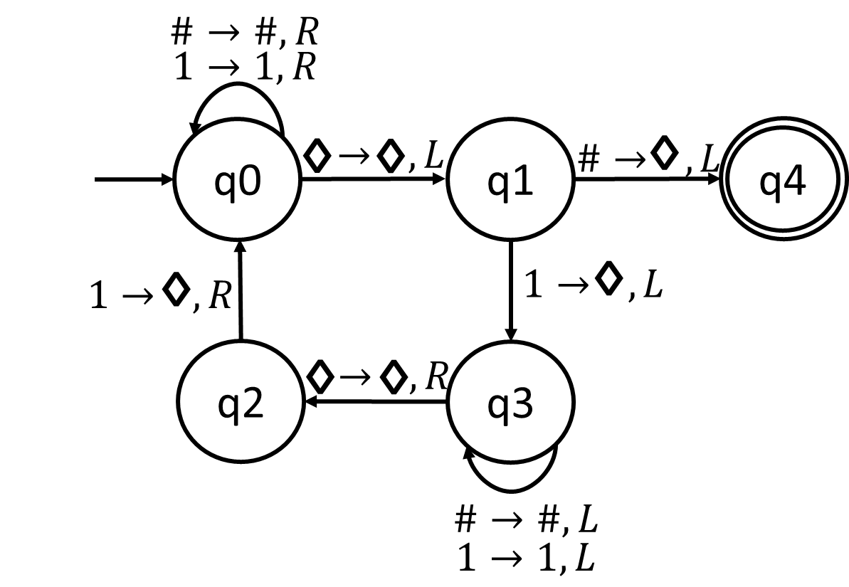

טעויות נפוצות:

* שימוש במכונה שאינה דטרמיניסטית (בניגוד למה שלמדנו!).
* פסאודו-קוד לא מדויק/לא נכון.
* המשך אחרי מצב מקבל (טעות גדולה).
* השארת תווים שלא אמורים להיום בפלט (כגון: #).
* פתרון מסובך מאוד (מכיל מספר רב מאוד של מצבים).
* מכיל צעדים מיותרים (שניתן לוותר עליהם).
* כתיב לא נכון של מכונת טיורינג.
* המכונה לא מבצעת את הנדרש.

**(שאלה 5, 23 נקודות)**

נתון ה-NFA שבציור.

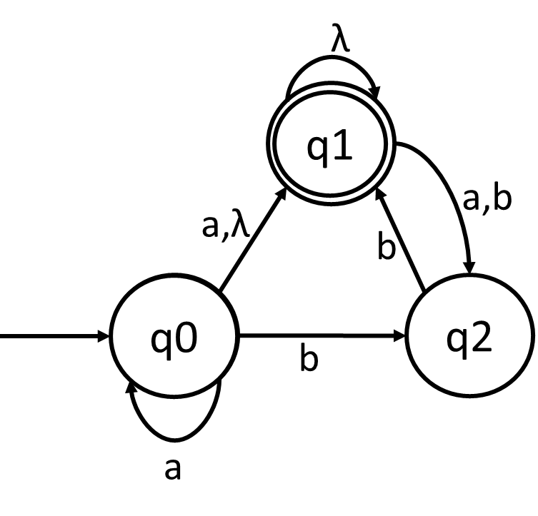

1. הראו שלב אחרי שלב כיצד הופכים אוטומט זה לביטוי רגולרי. בכל שלב, יש לבטל קודקוד. ביטול הקודקודים **חייב** להתבצע לפי סדר המספרים המציינים את הקדקודים. יש להראות רק את אוטומטי הביניים. לא צריך לרשום שום מלל נוסף.
2. מהו הביטוי הרגולרי שהתקבל?

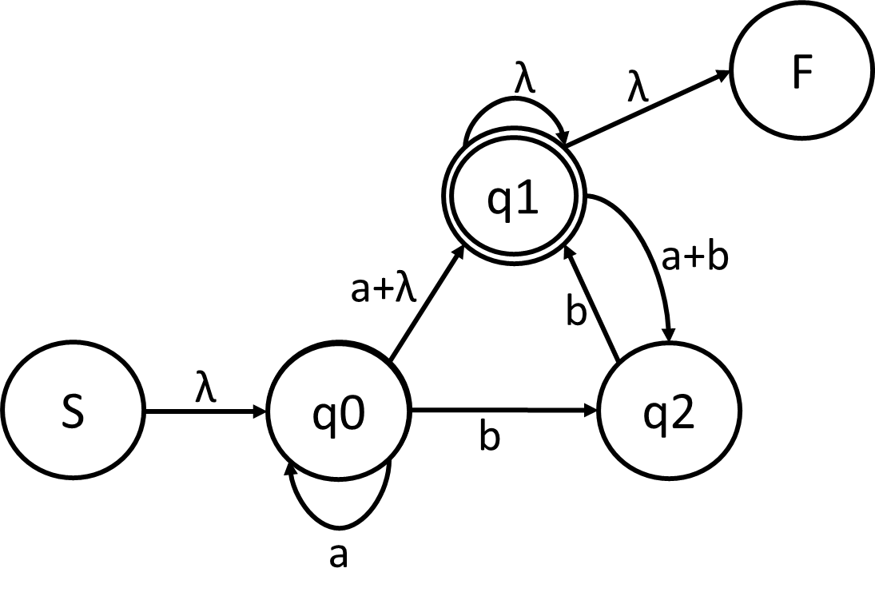

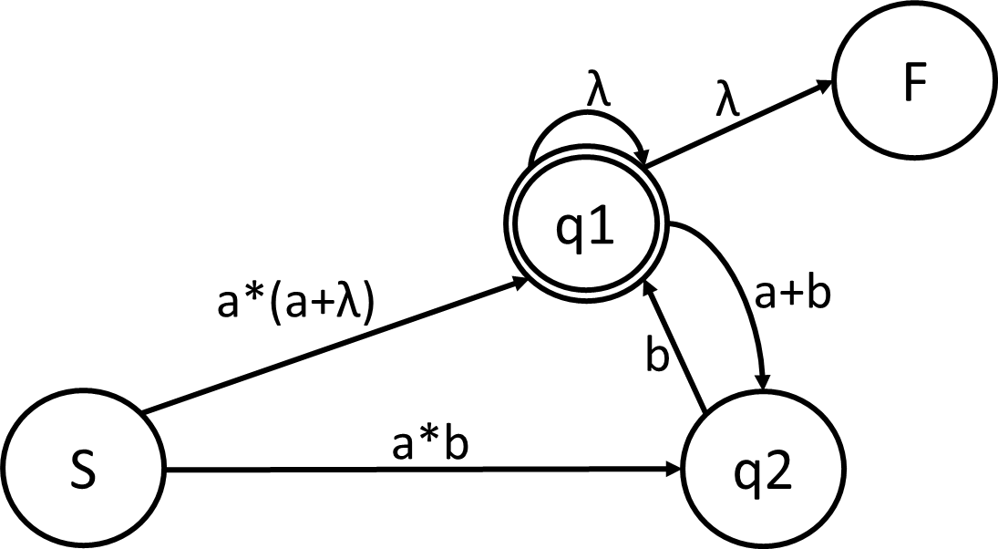  
  
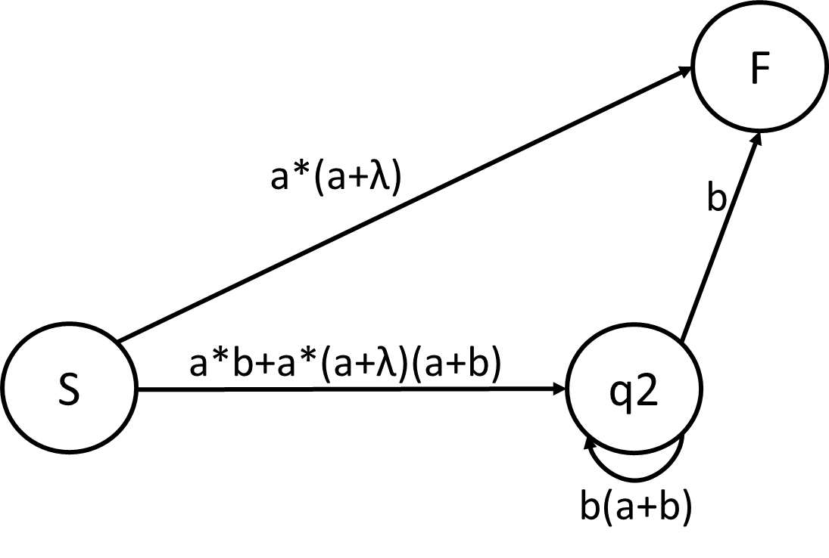

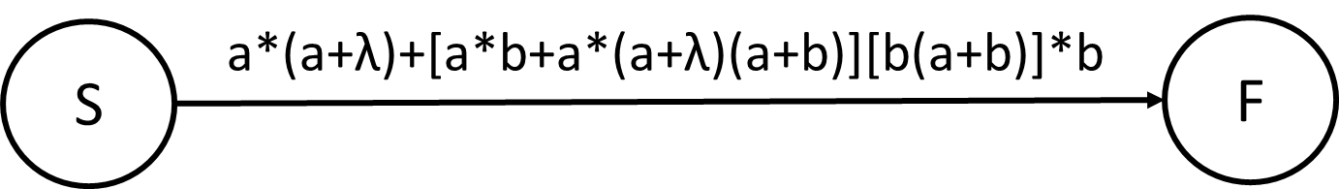

ב) a*+[a*b+a*(a+b)][b(a+b)]*b

טעויות נפוצות:

* סדר שירשור לא נכון של התווים.
* קשת שאמורה להיות בפתרון וחסרה.
* מחסור בסוגריים שחייבים להיות בפתרון.
* הוספת קשת שלא אומרה להיות בפתרון.
* מחסור ב-" * " בחלקים מחזוריים.

**(שאלה 6 , 23 נקודות)**

נסחו את בעית העצירה (HALT). הוכיחו שהיא אינה ניתנת לפתרון.

כפי שנלמד בהרצאה

טעות נפוצה:

* טעויות שהראו חוסר הבנה ולמידה בעל פה של בעיית העצירה.

בהצלחה